**TITULAR DE LA ENTIDAD DE**

**FISCALIZACIÓN LOCAL**

**P R E S E N T E**

El que suscribe C. Luis Ríos Girón, Director General de esta Institución; en el presente oficio, hago de su conocimiento que en el requisito A.2.1 Registra en cuentas específicas de activos los bienes muebles.

***EL ORGANISMO SI REGISTRA LOS ACTIVOS DE BIENES MUEBLES LA CUENTA ES 154502.***

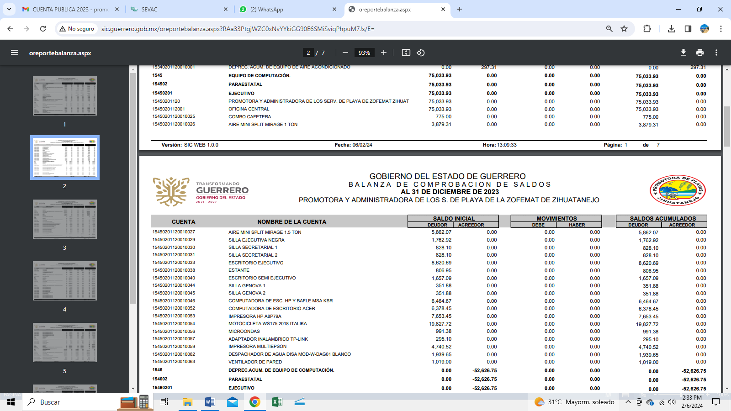

**ATENTAMENTE**

**_____________________________**

**C.LUIS RIOS GIRON**

**DIRECTOR GENERAL**